

课 程 设 计 报 告

**设计题目 电水壶的建模与渲染**

**课程名称 《 计算机三维艺术设计》**

**学生姓名 周玉川**

**学 号 2017221302006**

**所在学院 信息与软件工程学院**

**教 师 黄 智**

**上课地点 沙河第二教学楼406**

**上课时间 周一七，八节**

**报告日期 2018-12-18**

**报告评分**

**一、报告要求：**

1、必须严格按该模板格式撰写设计报告，总页数不得少于10页。

2、另附A4**彩色效果图**1－2幅于该报告后钉在一起，按封面左侧的装订线装订。

3、必须提交报告的Rhino建模文档3dm格式和.doc格式文件，将这2个文档放在一个文件夹用课程+学号+姓名命名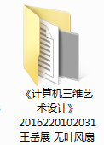，包含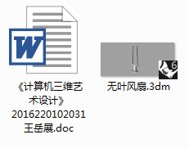，[发到1051342296@qq.com](mailto:发到1051342296@qq.com) 。

**二、设计原理：**

应用计算机辅助工业设计的基本理论、方法和工具进行产品的技术、结构、造型和色彩的创新设计。

**三、设计目的**：

1、掌握在三维场景中及三视图中进行各种建模操作，培养一定的空间想象力；

2、学习并掌握用计算机及相应软件进行产品造型设计的基本方法。

3、培养创新及灵活应用各种建模工具的能力。

4、了解工业产品建模设计的基本方法和一般流程。

5、在学习实验中培养自己的探索精神以及学习兴趣，开辟课余爱好，丰富生活。

**四、建模思路：（根据模型特征简述拟采用的各部件建模方法）**

利用在《计算机三维艺术设计》课程中学到的建模和渲染方法，参考老师提供的一张实物图对电水壶的三维设计建模及渲染。电水壶整体为圆台状，带个外凸且略下降的壶嘴，截面为圆角矩形的壶把，薄圆柱体盖子。

**五、建模步骤（详细的建模步骤必须有模型线框图）**

**（一）、放置背景图**

把实物图放在front视图中作为背景图参考，调整位置和大小合适为止

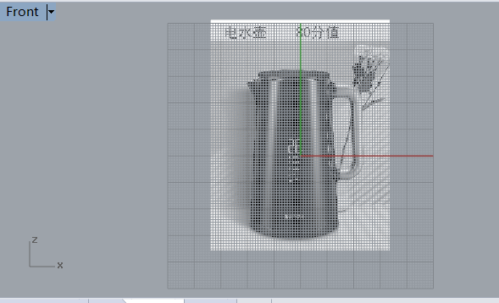

**（二）、画出上下轨道线**

1.先根据壶大小，利用画圆工具发出两个圆，保证两个圆圆心在同一竖直向上，而且符合实际水壶上下低大小。

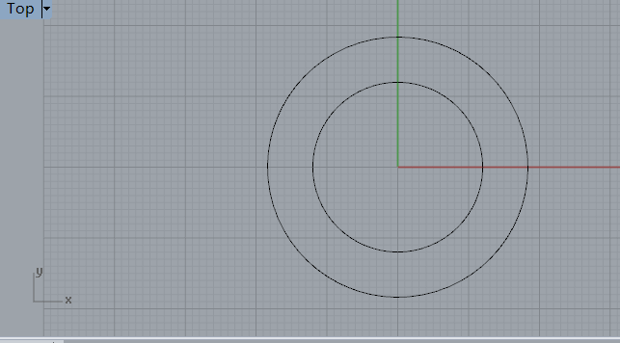

2.根据背景图，调整圆的位置。

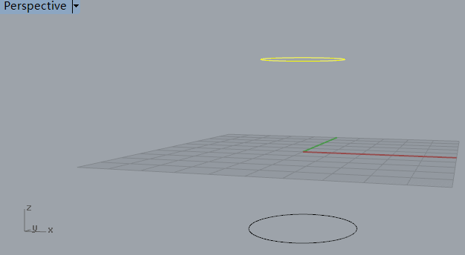

3.重构上弟圆，增加控制点，移动控制点，使上圆产生略微下偏的突出。

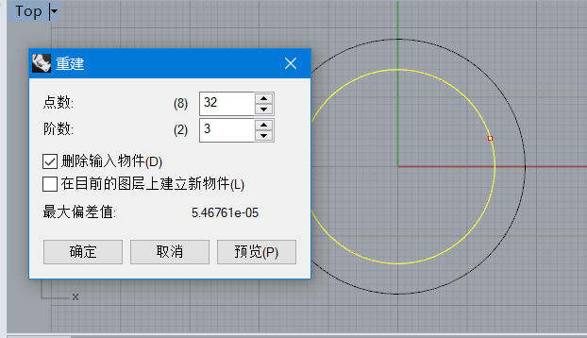

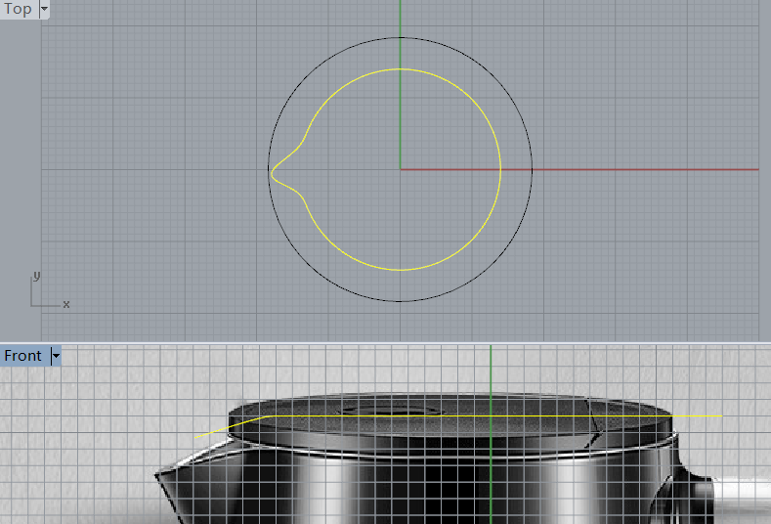

**（三）、壶嘴壶身构建**

1.根据壶嘴大小，在上下面之间再画一个圆，要求圆的大小与距上低圆的距离成比例，即为壶身的一个结构线。

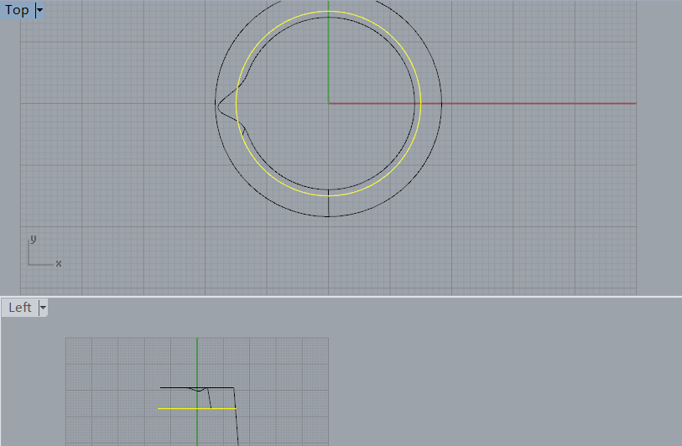

2.画出断面线，将上低与下底圆分别与刚才画的圆双规扫掠，然后将两部分连接成一部分。

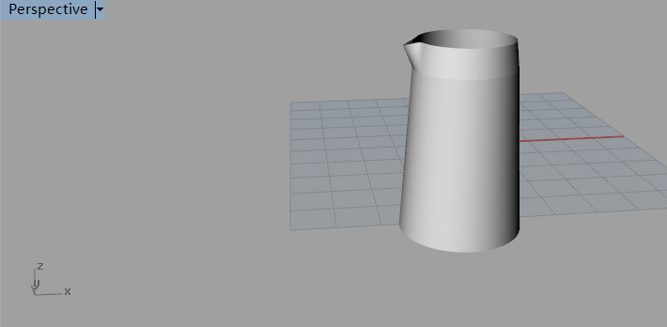

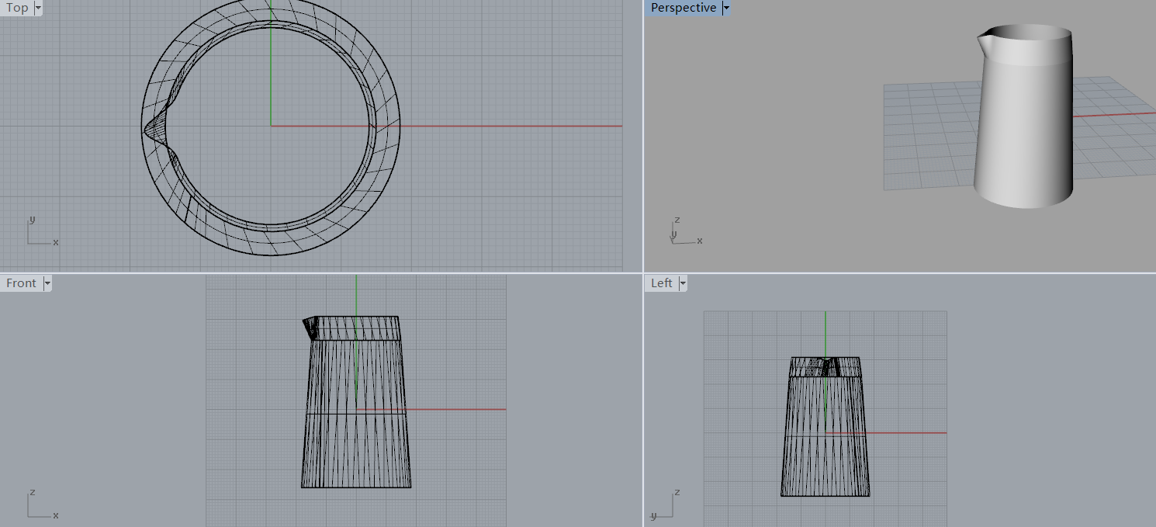

**（四）、壶把构建**

1.根据背景图画壶把的曲线走势，然后画一个圆角矩形，调整到适当位置，最后进行单轨扫掠。

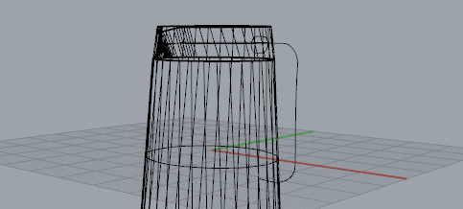

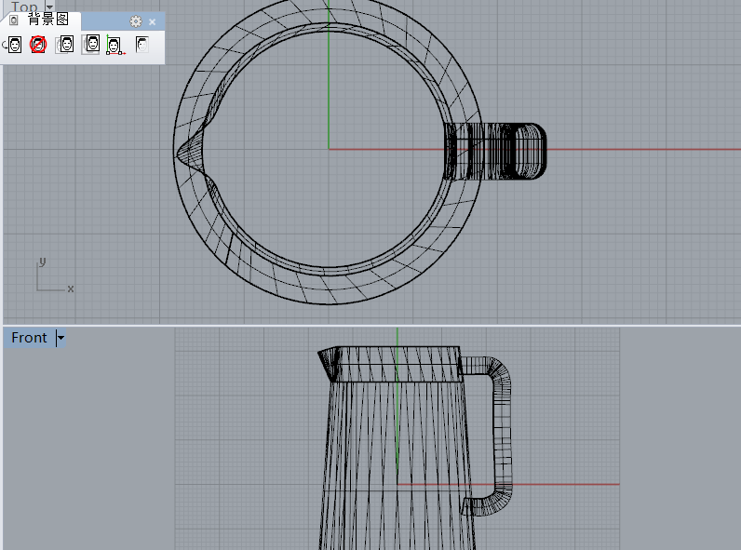

2.用壶身切割壶把，删除多余部分，建立厚度，然后对壶把进行导角操作。

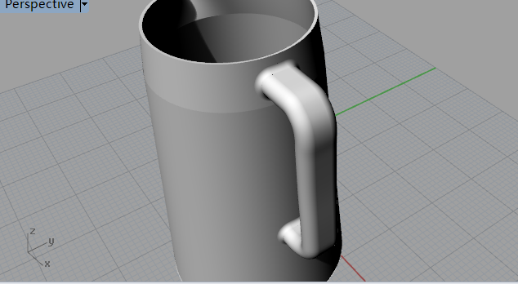

**（五）、壶盖构建**

在壶盖处做一个低面圆略小于壶上低圆的圆柱，调整好高度，然后为圆柱建立合适厚度。

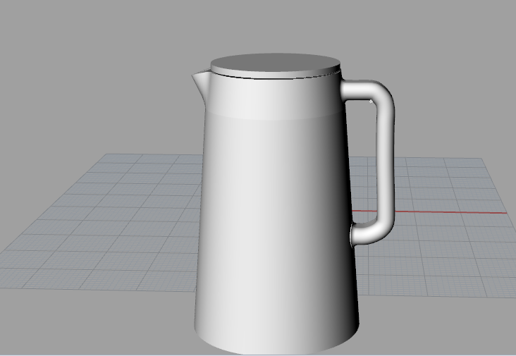

**（六）细节构建及调整**

1.壶把和壶的内不空间应该不连通，第一次做的时候发现壶把和壶内部连通，这显然是不合理的，于是调整操作顺序，解决了这个问题。

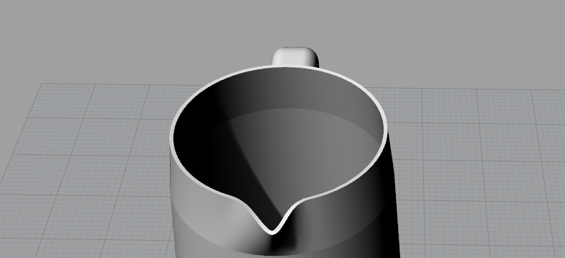

2.壶的厚度不能太厚，尤其是壶把的，否则可能会有瑕疵出现。

3.在壶上低内侧沿者边缘做一个小圆管。

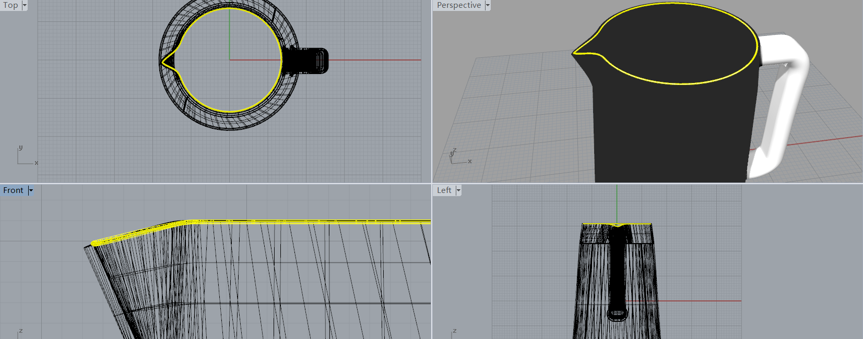

**六、总结及心得体会：**

1. 水壶难点在于壶嘴的制作，但是利用双轨扫掠又很简单，所以只要平时认真听课，不难想出解决办法。
2. 平时上课一定要跟上老师讲课的节奏，一不留神可能就听不懂了，这节课后面的部分也基本跟不上老师的讲课速度。
3. 课下要熟悉犀牛的基本命令，关键在于多练，多写。
4. 希望老师上课能够把怎么操作的讲清楚，要不然实在听不懂，希望能有课下作业，巩固练习，也不至于听课了到最后啥也没学到，避免老师觉得我能会但是学生就是不会。

5.希望老师能够多理解学生的感受。

**七、附彩色效果图（图片要尽量大）**

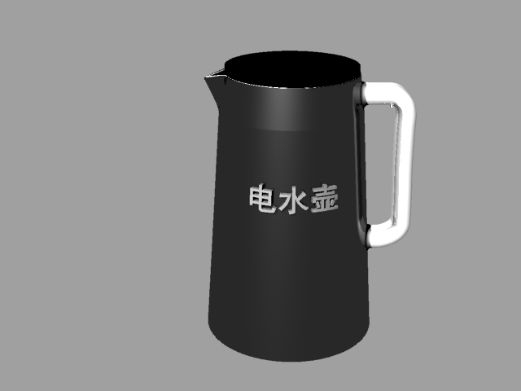

**姓名： 周玉川 学号：2017221302006**